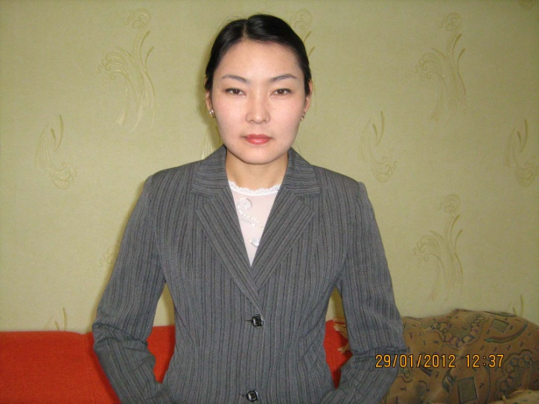**Бердимбетова Атиркул Жанкелдиевна,**

«Тараз қаласы әкімдігінің білім бөлімінің Бауыржан Момышұлы атындағы №45 қазақ классикалық гимназиясы» КММ,

информатика пәнінің мұғалімі,

Жамбыл облысы

**Программалау тілдері**

|  |  |
| --- | --- |
| **Ұзақ мерзімді жоспар бөлімі:** *Шешімдерді программалау*  **Сынып:***7* | |
| **Осы сабақта қол**  **жеткізілетін оқу**  **мақсаттары** | 7.1.2.1 «Программалау жүйесі» және «программалау тілдері» ұғымдарын ажырату. |
| **Сабақ мақсаттары:** | Барлық білім алушылар*:* Кең таралған программалау жүйелерін және программалау тілдерін біледі.  Басым бөлігі: Программалау жүйесі және программалау тілдері ұғымдарын ажыратады.  Кейбір білім алушылар: Программалау тілдерін ерекшеліктеріне қарай топтайды. |
| **Жетістік критерийлері** | * Программалау жүйесі және программалау тілдері ұғымдарын түсінеді; * Программалау тілдерін атайды және ерекшеліктеріне қарай саралайды; * Программалау жүйесі және программалау тілдері ұғымдарын ажыратады. |
| **Тілдік мақсаттар** | Білім алушылар «алгоритм», «программалау ортасы», «программалау тілі» ұғымдары жайлы өз ойларын білдіре алады. |
| **Құндылықтарды дарыту** | * Шығармашылық және сын тұрғысынан ойлау; * Қарым-қатынас жасау; * Өзгелердің мәдениетіне және көзқарастарына құрметпен қарау; * Жауапкершілік; * Денсаулық, достық және айналадағыларға қамқорлық көрсету***.*** |
| **Пәнаралық байланыстар** | ағылшын тілі, қазақ тілі |
| **Бастапқы білім** | Excel бағдарламасының жиі қолданылатын мүмкіндіктерін біледі. Электрондық кестедегі деректерді бейнелі түрде ұсына алады. Электрондық кестелердің көмегімен әртүрлі есептердің шешімдерін модельдеуді ұйымдастыра алады. |

**Сабақ барысы**

|  |  |  |  |  |
| --- | --- | --- | --- | --- |
| **Сабақтың**  **жоспарланған**  **кезеңдері** | **Сабақтағы жоспарланған іс-әрекет** | | | **Ресурстар** |
| Сабақтың басы  1-7 минут | Ең алдымен, білім алушылар шаттық шеңберіне тұрып, бір-біріне бір ауыз мақтау сөз айтады. Бұл білім алушылардың сабақты жақсы көңіл-күймен бастауына ықпал етеді. Шаттық шеңбер қалпын бұзбастан  **«Сұрақты тосып ал»** әдісі арқылы өткен сабақты пысықтау жүргізіледі. (*әдіс ережесі*: мұғалім білім алушыға допты лақтыру арқылы сұрақ қояды. Допты тосып алған білім алушы сол сұраққа жауап беріп, допты мұғалімге қайтарады. Мұғалім сұрақ қоюды жалғастырады. Егер білім алушы сұрақтың жауабын білмесе допты басқа білім алушыға беруіне болады). Осы әдістен кейін балалар қораптан қималар алу арқылы 3 топқа бөлінеді: 1- топ (қызыл), 2- топ (сары), 3- топ (көк).  **«Сұрақты тосып ал»** әдісінде қойылатын сұрақтар:   1. Excel бағдарламасының негізгі элементін атаңыз. 2. Ұяшықтар диапазоныңдағы ең кіші мәнді табатын функция қалай аталады? 3. Excel бағдарламасында ұяшыққа қатысты қандай пішімдеуді орындау мүмкін емес? 4. Excel бағдарламасында бағандар қандай таңбамен белгіленеді? 5. Excel бағдарламасында жолдар қандай таңбамен белгіленеді? 6. Excel бағдарламасында формула жазу қалай жүзеге асырылады? 7. Ұяшық дегеніміз не? 8. Сілтеме дегеніміз не? 9. Диаграммаларды құру қалай орындалады? 10. Ұяшықтар диапозоныңдағы орта мәнді есептеу функциясын атаңыз. 11. Ұяшықтарды біріктіруді қалай жүзеге асыруға болады? 12. Автотолтыру маркерін қолдану ережелерін айтыңыз.   Дұрыс жауап берген білім алушыларға ***ауызша мадақтама*** айтылады. | | | доп,  қағаз қималары |
| **Сабақтың ортасы**  T=топтық жұмыс  Д=дара жұмыс  Ж=жұптықжұмыс  К=көрсету  8-15 минут  15-17 минут  17-22 минут  23-27 минут  28-30 минут  31-33 минут  34-36 минут | **(Т)** Білім алушылардың ойын жаңа тақырыпқа бұру мақсатында **«Бұл жауабы болса, онда сұрақ қандай болады?»** әдісін қолданамын.   |  |  |  | | --- | --- | --- | | №1 топ | №2 топ | №3 топ | | Алгоритм | Pascal, C++, VisualBasic, Ассемблер | Программалау тілі |   Әр топ өзіне берілген жауаптың сұрағы қандай болуы мүмкін деген талқылау жасап, нәтиже шығарады. Топтың бір мүшесі тұрып тапсырма бойынша өз шешімдерін оқиды. Мұғалім айтылғандарды қорытып, жаңа тақырыпты хабарлайды.  **(К)** Жаңа тақырып бойынша программалау тілі ұғымына және төменгі, жоғарғы деңгейлі тілдердің ерекшеліктеріне нақты анықтама беретін бейнеролик көрсетіледі.  Бейнероликте берілген түсінікті қолдану мақсатында **(Т) «Айырмашылығы неде?»** әдісі ұйымдастырылады. Әр топ жоғары деңгейдегі тілдің төменгі деңгейдегі тілден қандай айырмашылықтары бар екендігін өзара талқылайды, шешімдерін айтады.  Смайликтер арқылы кері байланыс алынады.   |  |  |  | | --- | --- | --- | |  |  |  | | Жалғастыруға дайынмын | Толық түсінбедім | Түсінбедім |   Егер толық түсінбедім немесе түсінбедім смайликтерін көтерген білім алушылар болса. Сол топтағы жақсы түсінген білім алушылар олардың сұрақтарына жауап береді. Бұл іс-әрекеттер мұғалімнің бақылауымен орындалады.  **(Т) Төмендегі ақпарат білім алушыларға презентацияның көмегімен түсіндіріледі:**  Программалау жүйесі – бұл нақты бағдарламалау тілінде жаңа бағдарламалар әзірлеуге арналған жүйе. Бұл жүйелер мыналарды қамтуы мүмкін:   * мәтіндік бағдарламаларды құру және редакциялау құралдары; * стандартты бағдарламалар мен функциялардың кең кітапханалары; * пайдаланушы үшін «достық» диалог ортасы; * көптерезелі жұмыс режімі; * кіріктірілген анықтама қызметі; * басқа арнайы ерекшеліктер.   Тіл – бағдарламаны құрайтын жазбалар жүйесін анықтайтын ережелер жиынтығы.  Программалау тілі және программалау жүйелері жайлы алынған білімге талдау жасау мақсатында топтарға **(Т) «ВЕНН»** диаграммасын жасау тапсырылады. Әр топ жасаған диаграммасын ортаға шығып түсіндіреді.  **Тапсырма:**  **(Д) І. Сұрақтарға жауап беріңіз:**  1. Программалау тілі дегеніміз не?  2. Программалау тілінің қандай түрлерін білесіңдер?  3. Программалау жүйесінің құрамына не енеді?  4. Программалау жүйесі не үшін қажет?  **(Д) ІІ. Программалау тілінің қандай типке жататынын анықтай отырып, тіл сызықтар арқылы сәйкестендіріңіз.**    **(Ж) ІІІ. Кез-келген программалау жүйесін төмендегі кесте бойынша зерттеңіз.**  Программалау жүйесінің атауы:_______________   |  |  | | --- | --- | | **Программалау жүйесінде** | **қамтылған** | | мәтіндік бағдарламаларды құру және редакциялау құралдары |  | | стандартты бағдарламалар мен функциялардың кең кітапханалары |  | | Пайдаланушы үшін «достық» диалог ортасы |  | | Көптерезелі жұмыс режімі |  | | Кіріктірілген анықтама қызметі |  |   **Дескриптор**  Білім алушы:   * Программалау тілі ұғымын біледі; * Программалау тілдерінің түрлерін біледі; * Программалау жүйесінің құрамын біледі; * Программалау жүйесінің түсінеді; * Программалау тілінің деңгейін анықтайды; * Программалау жүйесінің құрамын сипаттайды; | | | Тарату каточкалары  <http://bilimland.kz>  /kk/#lesson=16388  презентация  флипчарттар |
| Сабақтың соңы  37-40 минут | Білім алушылардың бүгінгі сабақта алған білімдерін қорытындылау мақсатында **«Миыңның суретін сал»** тәсілі қолданылады. Оқушыларға мидың суреті салынған парақтар таратылады. Мидың ішкі бөлігін сабақ кезінде меңгерген білімдерін білдіретін сөздермен толтырады. Ал сыртқы бөлігіне осы сабақ бойынша мұғалімге ұсыныс және келесі сабақта білгісі келетін ақпаратты жазады. | | |  |
| **Саралау** | | **Бағалау** | **Денсаулық**  **және қауіпсіздік**  **техникасының сақталуы** | |
| «Бұл жауабы болса, онда сұрақ қандай болады?» және «Айырмашылығы неде?» әдістерінде оқытудың болжалды міндетіне қарай **жіктеу** тәсілі ұйымдастырылған.  «Сұрақты тосып ал» әдісі. **Диалог және қолдау көрсету** тәсіліне негізделіп жүргізіледі.  **Қорытынды**  тәсілі қалыптастырушы бағалау тапсырмаларын пайдалануда барлық оқушыларға бағытталған нұсқау бере отырып, әрқайсысының мықты және әлсіз тұстарын ажырату мақсатында ұйымдастырылған. | | Сабақтың соңында берілген тапсырмаларды дескриптор арқылы бағалап өтемін. Оқушылардың сабаққа қатысу белсенділігіне және әр оқушының дескрипторлық бағасына қарай **«Сиқырлы таяқша»** бағалауын қолданамын:   |  |  |  | | --- | --- | --- | | Сары таяқша | Қызғылт сары таяқша | Қызыл тақша |  |  |  |  | | --- | --- | --- | | Тек білу, түсіну деңгейін меңгерген білім алушылар | Қолдану, талдау, деңгейлерін меңгерген білім алушылар | Жинақтау, бағалау деңгейін меңгерген білім алушылар | | Сабақ  барысында оқушыларға информатика сыныбында тәртіп сақтау ережелері айтылады  «Сұрақты  тосып ал» әдісі оқушылардың белсенді қимыл-қозғалысына негізделген. | |